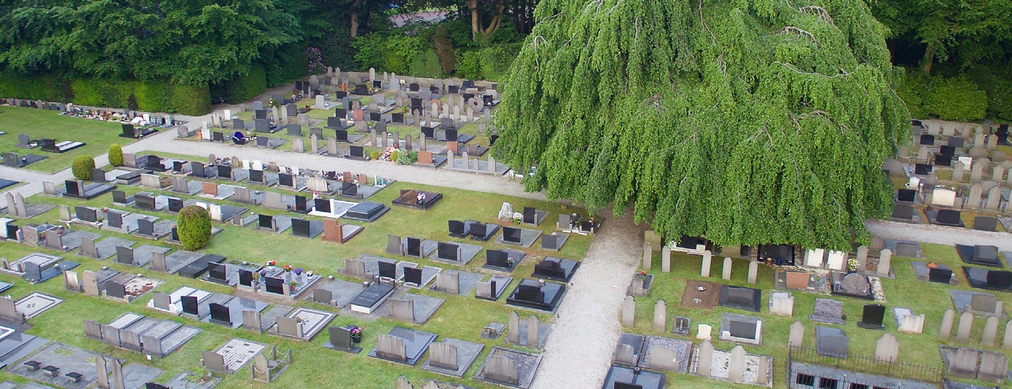

**Subsidieregeling Molukse KNIL-veteranen**

# Aankondiging

De gemeente Ooststellingwerf heeft besloten om een subsidieregeling in het leven te roepen voor nabestaanden van Molukse KNIL-veteranen. Zij kunnen vanaf 1 januari 2023 subsidie aanvragen voor de kosten van het verlengen van de termijn van

de grafrechten met maximaal 20 jaar. Er kunnen alleen nota’s worden ingediend die u ontvangt in 2023 of daarna. Er wordt dus niet met terugwerkende kracht subsidie

verleend. Een belangrijke voorwaarde is dat de naam van de KNIL-veteraan zichtbaar moet blijven op het grafmonument.

# Reden voor deze subsidieregeling

In 1951 kwamen bijna 4.500 Molukse KNIL-militairen (Koninklijk Nederlandsch-Indisch Leger) met hun gezinnen naar Nederland, na een dienstbevel. In totaal ging het om

12.500 mensen. De KNIL-militairen kregen kort na aankomst ontslag uit het leger. Zij kwamen te wonen in diverse woonoorden, waaronder voormalige concentratiekampen. Ooststellingwerf is één van de gemeenten waar destijds Molukse inwoners zijn gehuis- vest (in Fochteloo in de voormalige Joodse werkkampen ‘Ybenhaer’ en ‘Oranje’).

Vanaf 2020 is er landelijk aandacht gevraagd voor de graven van KNIL-veteranen en hun partner. Hierbij werd ingezet op het toekennen van een bijzondere status aan deze graven als vorm van eerbetoon. En daarnaast erkenning te geven aan het leed dat deze eerste generatie Molukkers is aangedaan.

# Wanneer vraagt u subsidie aan?

* Als u van de stichting die de begraafplaats beheert, na 1 januari 2023, een factuur heeft ontvangen voor het verlengen van de termijn van de grafrechten.
* De overledene een 1e generatie Molukse KNIL-veteraan is. (De aanvraag geldt ook voor het graf van de partner als deze naast de militair begraven ligt).

U kunt een aanvraag doen via de website van de gemeente Ooststellingwerf, [www.ooststellingwerf.nl/knil.](http://www.ooststellingwerf.nl/knil) Lukt het niet via de website of heeft u vragen? Bel de gemeente Ooststellingwerf op 14 0516 of mail naar [burgerzaken@ooststellingwerf.nl.](mailto:burgerzaken@ooststellingwerf.nl)

**Tel: 14 0516** [**E-mail: burgerzaken@ooststellingwerf.nl**](mailto:burgerzaken@ooststellingwerf.nl) **‘t Oost 11, 8431 LE in Oosterwolde** [**www.ooststellingwerf.nl/knil**](http://www.ooststellingwerf.nl/knil)